Revista Científica do Tocantins (2024) 3(2): 1-10

e-ISSN: 2965-1921

[www.itpacporto.edu.br/institucional/revista-cientifica](http://www.itpacporto.edu.br/institucional/revista-cientifica)

**ARTIGO DE REVISÃO**

**Título de artigo**

**Autor1 ∙ Autor2 ∙ Autor3 ∙ Autor4 ∙ Autor5 ∙ *Autor6**

1 Filiação do autor

2 Filiação do autor

Recebido: 9 julho 2020 | Revisado: 5 outubro 2020 | Aceito: 7 outubro 2020 | Publicado *online*: 17 outubro 2020

**Resumo**

O resumo deve ter entre 200 (duzentas) e 400 (quatrocentas) palavras, com fonte Arial, tamanho 10, justificado e com espaçamento de 1,15 cm entre as linhas, em parágrafo único. Deve ser redigido sem citações bibliográficas e sem abreviações, e deve abranger, de forma concisa, os seguintes elementos: introdução, objetivo, material e métodos, resultados, discussão e conclusão. Embora o resumo não deva ser apresentado em tópicos, todos esses elementos devem estar presentes no texto.

**Palavras-chave:** termo ∙ termo ∙ termo ∙ termo ∙ termo (Registrar de 3 a 5 palavras-chave. Devem ser apresentadas em ordem alfabética, separadas entre pelo símbolo utilizado no exemplo. Não utilizar termos que já apareceram no título e evitar o uso de expressões com mais de 3 palavras para cada palavra-chave.

**Título em inglês, em caso de o artigo estar em português**

**Abstract** – Em inglês, em caso de o artigo estar em português.

**Keywords:** Em inglês, em caso de o artigo estar em português.

**Introdução**

A introdução deve esclarecer o problema abordado ou a(s) hipótese(s) do trabalho, no máximo em duas páginas, com citações bibliográficas específicas e atualizadas, sendo o último parágrafo com a indicação do objetivo de forma. As citações e notas devem ser conforme a ABNT NBR 10520/2023.

**Material e Métodos**

O conteúdo deve ser organizado em ordem cronológica. Deve apresentar a área de estudo, a data e o delineamento experimental, além de informações necessárias para a percepção dos resultados e para a repetição do trabalho por qualquer outro pesquisador. Evitar detalhamentos detécnicas de uso corrente. O uso de subtítulos, quando utilizado para uma melhor organização das informações, é estimulado e, deverá ser grafado em negrito e itálico, com letras minúsculas, com exceção da letra inicial, na margem esquerda da página.

**Resultados e Discussão**

Deve apresentar resultados coerentes dos dados da pesquisa. Todos os dados apresentados em Tabelas e/ou Figuras devem ser discutidos, não sendo repetidos no corpo do texto, apenas discutidos em relação aos apresentados por outros autores. Evitar o uso de nomes de variáveis e tratamentos abreviados.

Figura 1 – Município de Porto Nacional – Tocantins

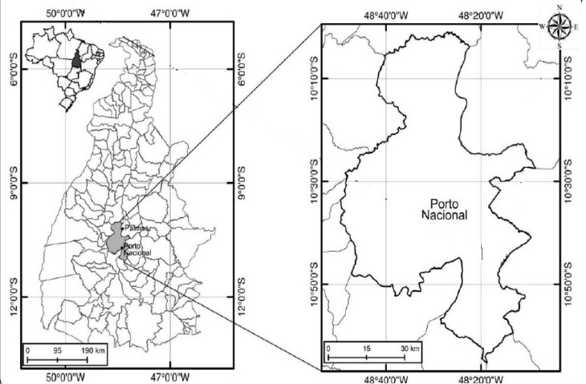

Fonte: Balduino (2018)

Tabela 1 – Medição de vazão do ribeirão São João no município de Porto Nacional – Tocantins

|  |  |  |  |  |  |  |
| --- | --- | --- | --- | --- | --- | --- |
| **Travessia** | **Margem de Início** | **Vazão Superficial** | **Vazão Meio** | **Vazão Fundo** | **Vazão Total** | **Área**  **(m²)** |
| 1 | Esquerda | 0,031 | 1,112 | 0,418 | 1,561 | 491,634 |
| 2 | Direita | 0,029 | 1,094 | 0,420 | 1,543 | 487,173 |
| 3 | Esquerda | 0,032 | 1,107 | 0,441 | 1,560 | 490,679 |
| 4 | Direita | 0,033 | 1,119 | 0,410 | 1,562 | 489,460 |
| 5 | Esquerda | 0,033 | 1,087 | 0,424 | 1,544 | 489,975 |
| 6 | Direita | 0,032 | 1,098 | 0,410 | 1,540 | 483,932 |
| 7 | Esquerda | 0,031 | 1,099 | 0,410 | 1,540 | 487,134 |
| 8 | Direita | 0,030 | 1,089 | 0,430 | 1,549 | 486,438 |
| 9 | Esquerda | 0,031 | 1,107 | 0,390 | 1,528 | 485,810 |
| 10 | Direita | 0,034 | 1,103 | 0,440 | 1,577 | 488,167 |
| **Média** | | 0,032 | 1,102 | 0,4193 | **1,552** | 488,040 |
| **Desvio Padrão** | | 0,014 | 0,009 | 0,0146 | 0,016 | 2,272 |
| **Coeficiente de Variação (%)** | | 4,52 | 0,871 | 3,501 | **1,039** | 0,465 |

Fonte: Balduino (2018)

**Conclusão**

A conclusão deve ser concisa e coerente com os objetivos e com os dados apresentados no presente trabalho.

**Referências**

Devem ser conforme a ABNT NBR 6023. Devem ser de fontes atuais e de periódicos: pelo menos 50% (cinquenta por cento) das referências devem ser dos últimos 5 (cinco) anos e devem contemplar artigos de periódicos. Todas as citações utilizadas ao longo do artigo devem, obrigatoriamente, ser referenciadas.